Använda porttelefon PA-519

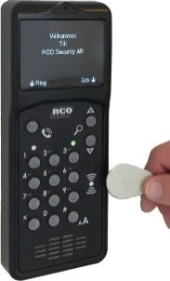
Ringa upp dagtid
Påbörjad uppringning kan när som helst avbrytas med X , oavsett vilket uppringningsalternativ som används.

Ringa upp via portregister (Funktionen är inaktiverad nattetid)
1. Tryck på någon av SÖK-knapparna för att tända bakgrundsbelysningen.
2. Bläddra fram till önskad person.
3. Tryck på RING-knappen. Uppringning sker. Teckenfönstret visar:
- Ringer upp …
- Den boendes registernamn
- Våningsbenämning

Ringa upp nattetid (kl. 21-07)

Ringa upp med telefonnummer (OBS! – hela telefonnumret måste anges inkl. riktnr.)
1. Tryck på RING-knappen.
2. Knappa in den boendes telefonnummer. Uppringning sker. Teckenfönstret visar:
- Ringer upp …
- Den boendes registernamn
- Våningsbenämning

Boende kan välja att låsa upp porten eller avbryta.

Vid lyckad upplåsning visas texten Olåst och porten låses upp.

